Урок №6

**Тема уроку**. Розв’язування рівнянь на основі основної властивості пропорції. Самостійна робота.

**Мета уроку.** Формувати в учнів компетентності:

математичні:освітні:закріпити знання, набуті на попередньому уроці, виробити вміння і відпрацювати стійкі навички розв'язування рівнянь на основі властивості пропорції;

розвивальні: розвиток логічного, критичного і творчого мислення учнів при розв’язуванні нестандартних задач, здатності чітко та аргументовано формулювати і висловлювати свої судження в письмовій і усній формах; формування здатності оцінювати правильність розв’язання задач на пропорцію,розвиток в учнів уваги, пам’яті, логіки, культури мислення та інтуїції;

процедурної: сприяти оволодінню учнями методами розв’язування типових завдань на пропорцію;

інформаційної: вміння самостійно шукати, аналізувати та відбирати необхідну інформацію, організовувати, перетворювати, зберігати та передавати її - при виконанні творчого домашнього завдання;

полікультурної: використання інформації з історії математичних відкриттів;

соціальної: надання можливості вибору завдання, використання самооцінки та взаємооцінки учнів, залучення до роботи в групах, виховання старанності, відповідальності;

саморозвитку та самоосвіти: шляхом мотивації активної пізнавальної діяльності учнів, стимулювання до самостійного здобуття знань – творче домашнє завдання;

самоорганізаційної: вміння працювати за даним алгоритмом розв’язування пропорцій;

комунікативної: навички роботи в групі - використання групової форми організації навчальної діяльності учнів, спонукання учнів до вислову власної думки, додержання мовного етикету та культури мови;

Спосіб реалізації**:** через діяльнісний підхід - розвиток умінь і навичок кожного учня, формування здібностей до колективної діяльності та самоосвіти.

**Тип уроку**. урок практичного застосування знань, навичок і умінь.

**Наочність і обладнання.** Комп’ютер, «Презентація», роздатковий матеріал для математичного диктанту, відеоролик «Золотий перетин і числа Фібоначчі», карточки «Знайди пару», карточки – завдання для групової роботи, роздатковий матеріал на кожну парту «пентаграма»

**І. Організаційний момент.**

Взаємне вітання вчителя й учнів; перевірка відсутніх; перевірка зовнішнього стану приміщення; перевірка робочих місць та зовнішнього вигляду учнів; організація уваги.

А тепер скажіть «Чи всі ви вмієте плавати?» вислуховуються відповіді. А як ви цьому навчилися?....Отже, сьогодні для вас математичне плавання, до якого більше всього підійдуть слова: «Якщо ви хочете навчитися плавати, то сміливо ідіть у воду, а якщо хочете навчитися розв’язувати задачі, то розв’язуйте їх» Д. Пойя.

**ІІ. Перевірка домашнього завдання.**

(зібрати зошити). Відповідь на запитання.

**ІІІ. Актуалізація і корекція опорних знань, навичок і вмінь**

Математичний диктант (кожен учень отримує варіант)

***І варіант***

1. Яке з наведених відношень дорівнює відношенню 2 : 3?

*а) 3 : 2 ; б) 2 : 6; в) 4 : 3; г) 4 : 6.*

1. Яка з рівностей є пропорцією?

*а) а : т = с + п; б) а+т=с+п; в)а:с=т:п; г) ас=тп.*

*3*. У пропорції 2 : 3 = 8 : 12 крайніми членами є числа ...

*а)2 і 3; б) 8 і 12; в) 2 і 12; г) 3 і 8.*

*4.* У пропорції  середніми членами є числа ...

*а) 15 і 30; б) 5 і 90; в) 5 і 15; г) 30 і 90.*

*5.* Для пропорції *а:с=т:п* основна властивість записується у вигляді

рівності *...*

*а) а * т=с * п; б) а * с=т * п; в) а * п= с * т*

1. Добутком середніх членів пропорції ** є  *...*

*а) 6х; б) 30; в) 7х; г) 35.*

1. Якщо скоротити праву частину пропорції *х : 10 = 6 : 4* на *2,*

то одержимо пропорцію ...

*а) х : 10 = 3 : 4 ; б) х : 10 = 3 : 2; в) х : 10 = 6 : 2; г) х : 5 = 3 : 2.*

*8.* Щоб знайти невідомий член пропорції *х : 5 = 3 : 2* треба *..*

*а) 5 * 2 : 3; б) 5 * 3 * 2; в) 5 *3 : 2; г) 5 : 3 : 2*

9. Щоб знайти невідомий член пропорції **  треба *...*

*а) 7 * 8 : 9; б) 7 : 9 : 8; в) 7 * 9 * 8; г) 7 * 9 : 8.*

*ІІ варіант*

1. Яке з наведених відношень дорівнює відношенню 4 : 3?

*а) 8 : 6 ; б) 8 : 3; в) 4 : 6; г) 3 : 4.*

3. Яка з рівностей є пропорцією?

*а) а : b = с - d; б)а+b = с+d; в)а:b=c:d; г) а : b = cd.*

3. У пропорції 5 : 3 = 10 : 6 крайніми членами є числа *...*

*а)10 і 6; б) 5 і 6; в) 3 і 10; г) 5 і 3.*

4. У пропорції 4:3 =8:6 середніми членами є числа ...

*а) 6 і 4; б) 6 і 8; в) 8 і 3; г) 3 і 4.*

5. Для пропорції *c:d=a:b* основна властивість записується у вигляді рівності ...

*а) d * c =b * a; б) а * с= т * п; в) b * c= a * d*

6. Добутком середніх членів пропорції *х:8=3:5* є ...

*а) 8х; б) 15; в) 5х; г) 24.*

7. Якщо скоротити праву частину пропорції *х : 9 = 3 : 18* на 2, то одержимо пропорцію ...

*а) х : 3 = 3 : 18 ; б) х : 9 = 3 : 6; в) х : 9 = 1 : 18; г) х : 9 = 1 : 6.*

8. Щоб знайти невідомий член пропорції *х : 2 = 7 : 4* треба ..

*а) 2 * 7 : 4; б) 2 * 7 * 4; в) 4 : 2* 7; г) 7 : 4 : 2*

9. Щоб знайти невідомий член пропорції *5:х=6:13* треба ...

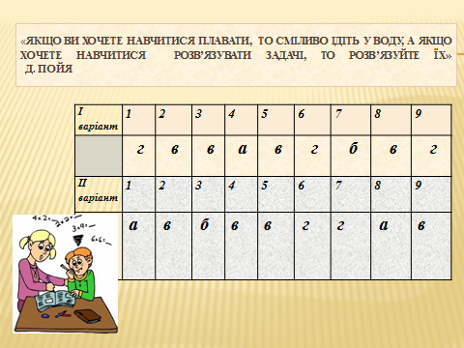*а) 5 : 6 * 13; б) 5 : 13 : 6; в) 5 * 13 : 6; г) 5 * 13* 6.*

Взаємоперевірка відповідей.

Слайд 2.

2.В гостях у Незнайки.(Демонстрація слайду 3. Фронтальна робота.)

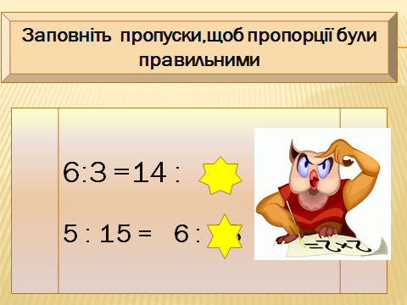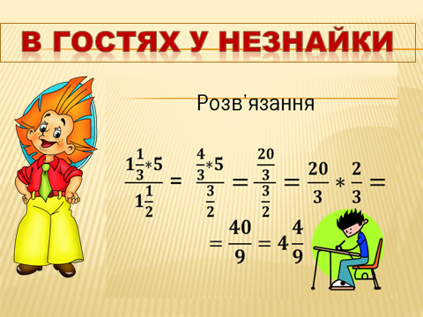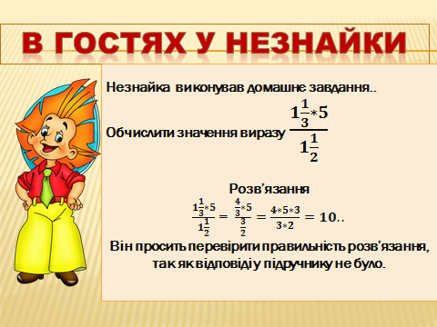Після обговорення демонстрація правильного розв’язання, заховане під завданням)

Слайд 3. Слайд 4.

3.Завдання за слайдом 4.

**ІV. Повідомлення теми, цілей і завдань уроку.**

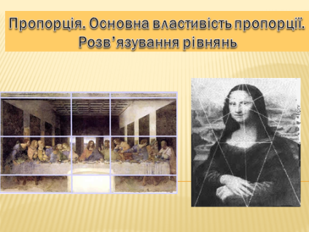 На уроці ми будемо розв’язувати рівняння за допомогою основної властивості пропорції. А отже, ви повинні знати основну властивість пропорції, правила знаходження невідомого члена пропорції. Крім того повинні вміти виконувати дії над числами.

Тема нашого року:

Слайд 1.

**V. Актуалізація мотивації учіння учнів**

Грецькі вчені не визнавали дробових чисел, тому у них виникли проблеми з вимірюванням величин. Вони і створили вчення про відношення чисел і рівності таких відношень. Особливе місце серед пропорцій займає «золота пропорція» або в геометрії «золотий перетин».

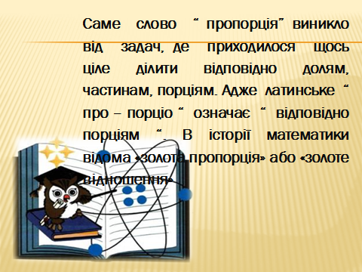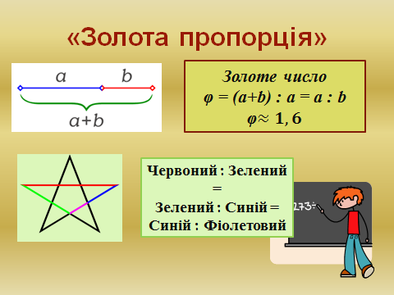Історична довідка

Слайд 5.

Слайд 6.

Практична робота. На кожній парті знаходиться пентаграма різного розміру. Учням пропонується виміряти відрізки і обчислити відповідні відношення. Обчислення виконуються за допомогою калькулятора. Робиться висновок.

Золотий перетин виступає у правильній пентаграмі, який вважався магічним символом у багатьох культурах. Точка перетину сторін ділить їх у золотій пропорції. Більша частина сторони також ділиться у золотій пропорції іншою точкою перетину.

Пропоную вашій увазі відео «Королівство золотого числа».C:\Users\home\Downloads\королівство.flv

Ви зараз працюєте над творчим завданням, можливо, у вас з’являться нові ідеї.

**VІ. Осмислення змісту й послідовності застосування способів виконання дій .**

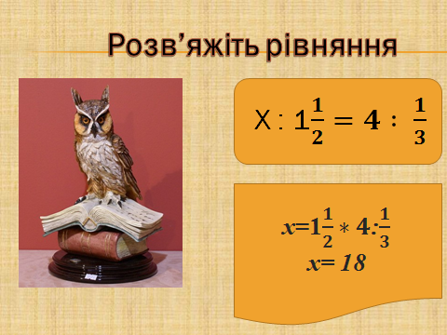( Демонструється слайд з завданням, розв’язок «схований». Учні розв’язують його,записують на дошці розв’язання, учні інших команд перевіряють,а перевіряють за допомогою слайду.)

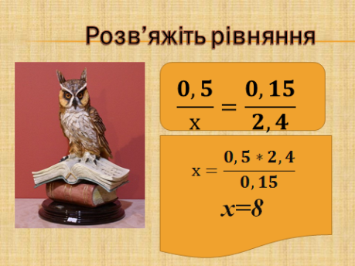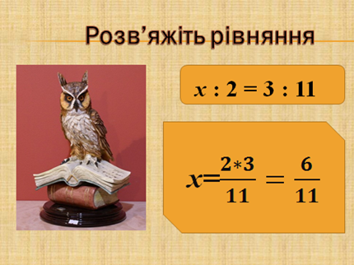

Слайд 7. Слайд 8. Слайд 9.

**VІІ. Фізкультхвилинка.** Учні отримують карточки, за якими вони повинні знайти пару.

|  |  |
| --- | --- |
| 1. Відношення – це... 2. Пропорція – це... 3. Основна властивість пропорції 4. Щоб знайти середній член пропорції треба... 5. Щоб знайти крайній член пропорції, треба ... 6. Масштаб – це відношення... 7. Відношення дробових чисел можна ... 8. Основна властивість відношення | частка двох чисел  рівність двох відношень  добуток крайніх членів дорівнює добутку середніх членів  добуток крайніх членів поділити на відомий середній член  добуток середніх членів поділити на відомий крайній член  відстані на карті до відстані на місцевості  замінити відношенням натуральних членів  члени відношення можна помножити або поділити на одне й теж саме відмінне від нуля число |

**VІІІ. Самостійне виконання учнями завдань (**під контролем і за допомогою вчителя) утворюємо три групи відповідно до рівня знань

І група.

1. Знайти невідомий член пропорції:

а) *х : 6 = 5 : 2; б)*

2. Знайти невідомий член пропорції:

.

3.Знайти невідомий член пропорції

y : 3 .

4. Розв’язати рівняння 3 : ( 4*х* – 3) = 25 : 16.

ІІ група.

1. Знайти невідомий член пропорції:

а) *х : 12 = 8 : 10; б) *

2. Знайти невідомий член пропорції:



3.Знайти невідомий член пропорції



4.Розв’язати рівняння 3 : ( 2*х* – 3) = 50 : 17.

ІІІ група.

1. Знайти невідомий член пропорції:

а) *х : 2 = 3 : 8; б) *

2. Знайти невідомий член пропорції:



3.Знайти невідомий член пропорції



4.Розв’язати рівняння 7 : ( 50*х* – 16) = 2 : 15.

**ІХ. Звіт учнів про роботу і теоретичне обґрунтування отриманих результатів.** Учні кожної групи записують на дошці розв’язання завдань, обґрунтовуючи свої кроки.

**Х. Повідомлення домашнього завдання.**

Повторити 17,19. Розв’язати №675, 676,(рівень А), №685 (рівень Б)

Творче завдання. Склади свою задачу на пропорцію та її властивості.

**ХІ. Підсумки уроку, оцінювання, рефлексія**

1. Як знайти невідомий крайній член пропорції?
2. Як знайти невідомий середній член пропорції?
3. В якому вигляді вам легше розв’язувати пропорцію ?
4. З яких тем вам знадобилися знання при розв’язуванні пропорцій?
5. Чи все ви знали добре?
6. Що вам більше всього сподобалось на уроці?
7. Що вам потрібно доучити?
8. 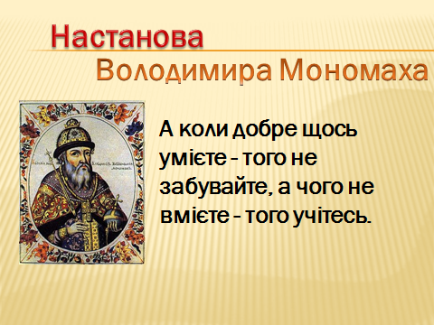Увага! Це актуально!